**附件二：HT-BT5000型蓝牙无线话筒操作使用说明**

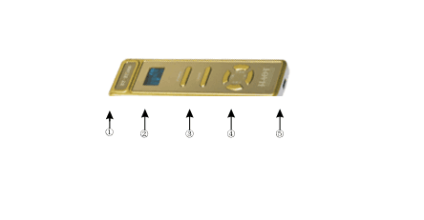

1. 话筒拾音咪头、激光教鞭红外发光二级管、MP3等音源接口。
2. 蓝光显示屏：显示电池电量、音量大小显示、话筒状态显示（即显示话筒断开与连接）。
3. 电源开关键：POWER长按3秒开机，反之长按3秒关机。LASER键为红外激光教鞭键长按既开启教鞭。
4. 控制键：PPT翻页和音量加减控制键。
5. 接口：充电接口和领夹麦克风接口。

操作须知：老师在上课前须在多媒体讲桌附近长按POWER键3秒电源开启，等待大概3秒左右蓝光显示屏上显示话筒连接即可使用（老师对码时离多媒体讲桌距离不超过2米）。对码后使用距离可达20米左右，老师可在教室来回走动授课。